Международная Ассоциация пользователей и разработчиков электронных библиотек и новых информационных технологий
(Ассоциация ЭБНИТ)

УТВЕРЖДАЮ
Директор по развитию
Ассоциация ЭБНИТ
_________________М.В. Гончаров
«_____»________________2018 г.

Комплексное решение АБИС ИРБИС64/128 для Linux (АБИС ИРБИС 64/128)
АРМ Сводный каталог
Листов 24

2022

Аннотация
Настоящий документ представляет собой описание «АРМ Сводный каталог» и является составной частью комплекта технорабочей документации САБ ИРБИС 64/128.
Настоящий документ разработан в соответствии с требованиями РД 50-34.698-90 «Методические указания. Информационная технология. Комплекс стандартов и руководящих документов на автоматизированные системы. Автоматизированные системы. Требования к содержанию документов». Оформление выполнено с использованием ГОСТ 2.105-95.

Содержание
1 Подготовка к работе 4
1.1 Запуск программы 4
2 Сборка Сводного каталога 6
2.1 Настройка организаций сводного каталога 6
2.1.1 Добавление новой организации 7
2.1.2 Базы данных электронного каталога организации 8
2.1.3 Участие организации в сводном каталоге 11
2.2 Настройка модуля «Сводный каталог» 12
2.2.1 Наименование Базы данных 12
2.2.2 Настройки загрузки записей из источников 12
2.2.3 Настройка обработки записей-источников 16
2.2.4 Базы данных-источники, доступные для заказа 20
2.3 Запуск сбора сводного каталога 21
3 Общие принципы работы с системой 22
3.1 Работа с основными элементами управления тонкого клиента АРМ «Сводный каталог» 22
3.2 Принципы работы с полями 22
4 Описание операций со Сводным каталогом 23
4.1 Изменение данных об организации – участнике сводного каталога 23
4.2 Ручное объединение дублетных записей сводного каталога 23

- Подготовка к работе
  - Запуск программы
Создание сводного каталога производится в АРМ «Администратор» ИРБИС 64/128. Для создания сводного каталога нескольких организаций, либо нескольких Баз данных в рамках одной организации, требуется перейти к АРМ «Администратор» ИРБИС 64/128 по адресу: http://<адрес_сервера>/?id=Administrator.
Если адрес стартовой страницы введен верно и веб-браузер запущен от имени пользователя с правами администратора, будет загружена экранная форма АРМ «Администратор» (Рисунок 1).
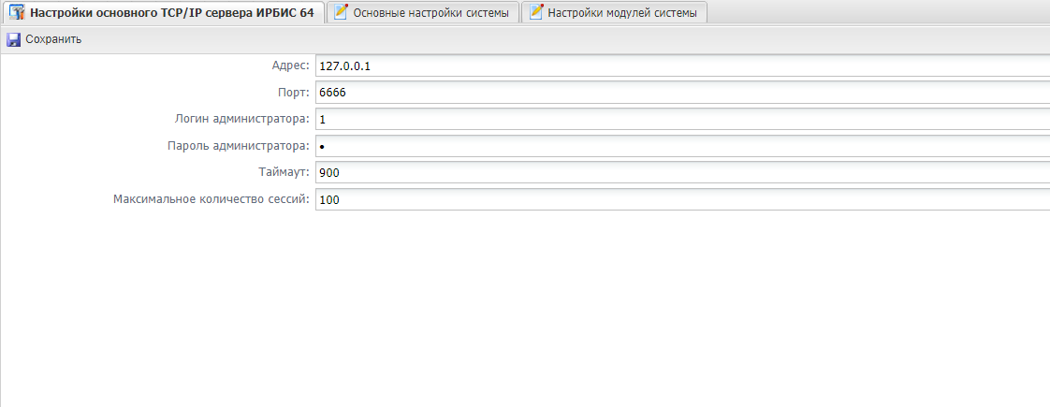
Рисунок 1 – АРМ Администратор ИРБИС 64/128
Для настройки сводного каталога требуется перейти во вкладку «Настройки модулей системы», выбрать (единичным кликом мыши) пункт «Сводный каталог», и нажать кнопку «Параметры модуля» (рисунок 2). В результате будет открыта страница «Свойства модуля: Сводный каталог».
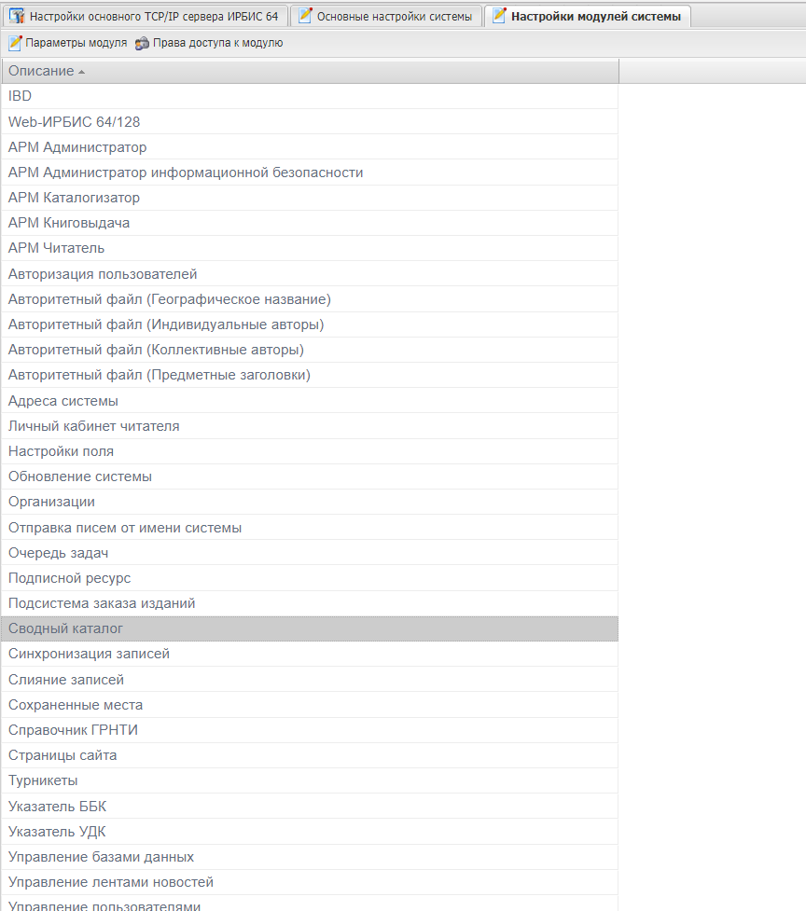
Рисунок 2 – Начало работы со Сводным каталогом

- Сборка Сводного каталога
  - Настройка организаций сводного каталога
Первым этапом настройки Сводного каталога необходимо настроить организации, которые участвуют в сводном каталоге. Для этого следует из фрейма «Сводный каталог: свойства модуля» перейти к настройке организаций, нажатием на кнопку «управление организациями» (рисунок 3)
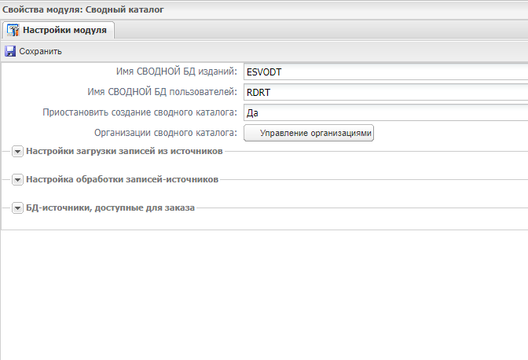
Рисунок 3 – Переход к настройке организаций Сводного каталога
Если организации уже заведены в систему, следует выбрать организацию нажатием на чекбокс слева от названия организации, и вызвать редактирование выбранной записи нажатием на кнопку «» (рисунок 4).
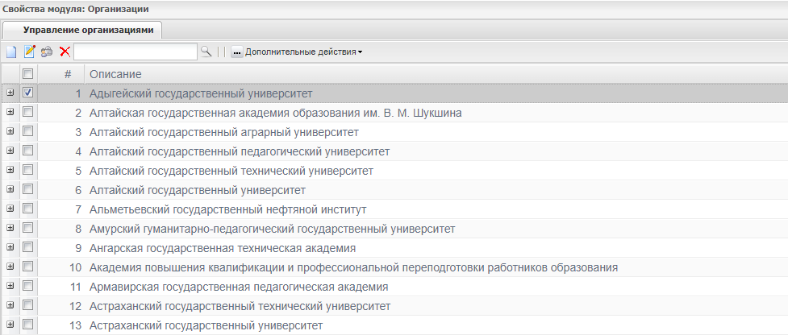
Рисунок 4 – Фрейм управления организациями
После вызова функции редактирования будет открыт фрейм редактирования информации об организации (рисунок 5).
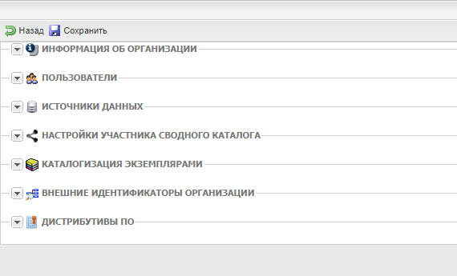
Рисунок 5 – Фрейм редактирования информации об организации
    - Добавление новой организации
В случае, если организации ещё не заведены в систему, следует добавить организации, находясь в меню управления организациями, нажатием на кнопку «», расположенную слева на панели управления фреймом (рисунок 4). Создание новой организации так же вызовет фрейм редактирования информации об организации (рисунок 5). Для новой организации следует заполнить информацию об организации, содержащую поля:
- Внутренний ID
- Сигла
- Статус организации (функционирует/прекратила существование/объединена с другой организацией)
- Наименование организации
- Краткое наименование организации
- Почтовый адрес
- HTTP адрес
- Организационно-правовая форма организации
  - Ведомственное подчинение
  - Географические координаты
  - IP-адреса организации
  - ОГРН
- Контактная информация
  - Руководитель организации
  - Уполномоченный представитель организации
  - Контактное лицо
  - Администратор от организации
- Предыдущие наименования организации
- Разночтения наименования организации
- Составляющие организации (Организация влита в ...)
Заполнение пунктов 1, 3, 4, 5 является обязательным.
    - Базы данных электронного каталога организации
Далее для новой или существующей организации следует раскрыть пункт меню «Источники данных» фрейма редактирование информации об организации нажатием на кнопку «». Необходимо убедиться в том, что у организации имеется база данных электронного каталога (или несколько) (рисунок 6) – для этого следует раскрыть список БД ЭК нажатием на поле «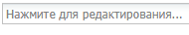». В случае отсутствия базы данных, следует создать новую нажатием на кнопку «», или добавить одну из имеющихся в системе, нажатием на кнопку «» (рисунок 6).
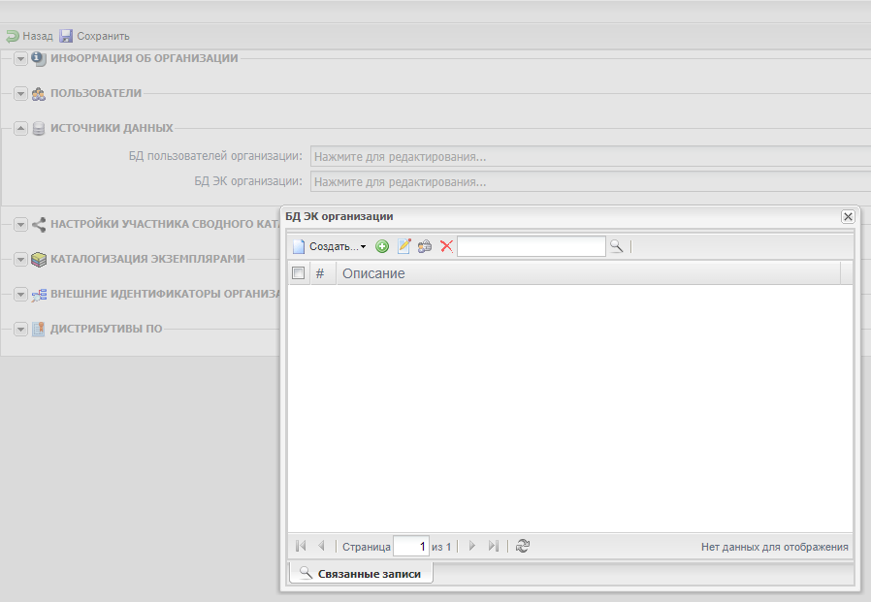
Рисунок 6 – Источники данных организации
При добавлении одной из имеющихся БД в системе, будет открыт фрейм «Выбор записей для связи». Для связи БД ЭК с выбранной организацией следует выбрать нужную БД, при необходимости можно воспользоваться поиском по БД, расположенным в верхнем левом углу фрейма (рисунок 7). После выбор необходимой БД одиночным кликом по чекбоксу, расположенному слева от названия БД, необходимо нажать на кнопку .
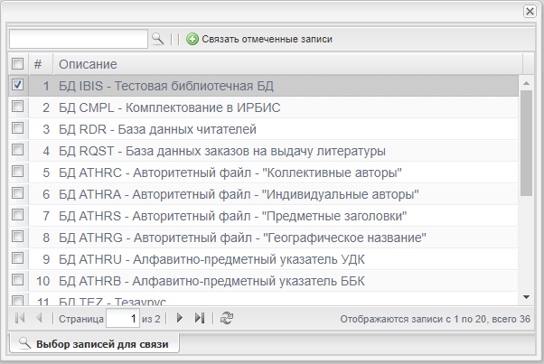
Рисунок 7 – Базы данных, имеющиеся в системе
В случае корректной связи БД с организацией система выдаст информационное сообщение (рисунок 8).
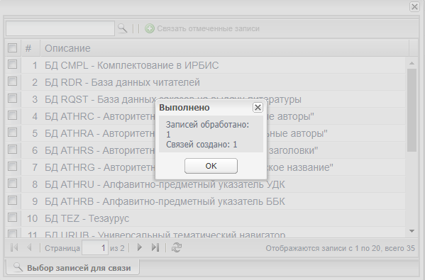
Рисунок 8 – Окно подтверждения связывания БД и организации
После нажатия на кнопку «ОК» следует закрыть фрейм выбора БД нажатием на расположенную в верхнем правом углу фрейма кнопку «». После этого во фрейме «БД ЭК организации» будет отображена добавленная база данных (рисунок 9).
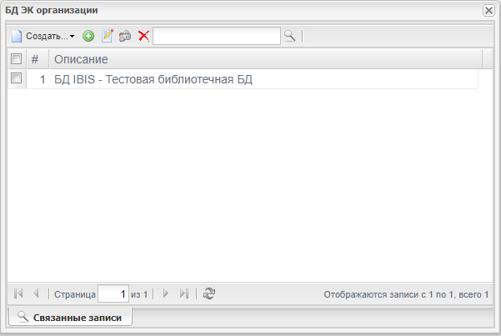
Рисунок 9 – Фрейм «БД ЭК организации»
Следует закрыть фрейм нажатием на кнопку «».
    - Участие организации в сводном каталоге
Далее следует произвести настройку пункта меню «Настройки участника сводного каталога» (рисунок 5), раскрытием соответствующего пункта нажатием на кнопку «». Параметр «Статус участия в корпоративном объединении» можно выставить в одно из значений: Подключена/Заявка на добавление/Приостановлено участие/Заблокировано. Для подключения организации к сводному каталогу следует выбрать значение «Подключена».
В данном пункте меню так же возможно добавление Соглашения участника сводного каталога, с указанием параметров даты заключения соглашения, даты окончания действия, № соглашения, и с возможностью прикрепления pdf-файла самого соглашения. Заполнение данных параметров является опциональным.
Сохранение сведений об организации
После заполнения всех указанных выше пунктов меню фрейма редактирования информации об организации, следует сохранить введённые сведения нажатием на кнопку «», расположенную в верхнем левом углу фрейма. Далее следует закрыть фрейм нажатием на кнопку «» в верхнем правом углу фрейма.
  - Настройка модуля «Сводный каталог»
    - Наименование Базы данных
В настройках модуля необходимо установить параметры «Имя Сводной БД изданий», «Имя сводной БД пользователей». По умолчанию установлены наименования параметров ESVODT и RDRT соответственно (рисунок 10). Наименование можно задать латинскими заглавными буквами, с использованием цифр, но не в начале наименования. Заданное наименование должно быть уникальным в рамках одного сервера ИРБИС64.
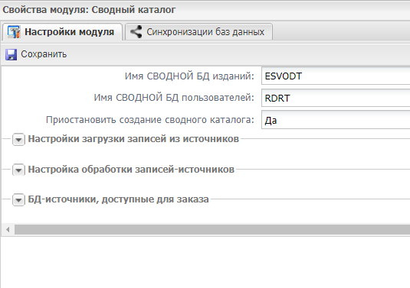
Рисунок 10 – Наименование БД
    - Настройки загрузки записей из источников
Для настройки загрузки записей из источников следует развернуть соответствующий пункт меню, нажатием на кнопку «» (рисунок 10) и установить требуемые параметры.
Необходима настройка следующих параметров заданий на загрузку данных: время между созданием заданий на загрузку баз данных в часах (по умолчанию 24), размер блока записей (по умолчанию 500), минимальное время между запусками обработки БД в часах (по умолчанию 4), время между попытками загрузки неполного блока записей в часах (по умолчанию 4), Время между перезагрузкой блока записей в днях (по умолчанию 30) (рисунок 11).
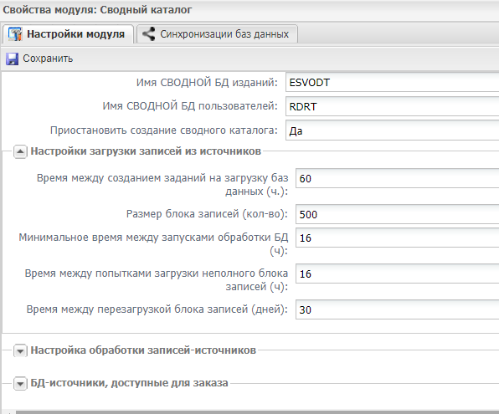
Рисунок 11 – Настройки загрузки записей из источников
Параметр «Время между созданием заданий на загрузку баз данных» содержит число часов, составляющих период повторения создания заданий на загрузку баз данных. Параметр «Размер блока записей (кол-во)» содержит число записей в 1 блоке записей, который необходимо загрузить в рамках задания на загрузку. Параметр «Время между попытками загрузки неполного блока записей (ч)» содержит число часов, которое обязательно должно пройти после завершения (удачного или неудачного) предыдущей попытки загрузки неполного блока записей. При этом неполным считается блок записей, число записей в котором меньше параметра «размер блока записей (кол-во)» по причинам ошибки предыдущей попытки загрузки этого блока или корректной незаполненности блока записей (последний блок в БД если общее количество записей в БД не кратно размеру блока). Параметр «Время между перезагрузкой блока записей (дней)» содержит число суток, которое обязательно должно пройти после успешного завершения исполнения предыдущей перегрузки полного блока. Полные блоки записей в данном случае означают число записей в каждом блоке, равное параметру «Размер блока записей (кол-во)».
В соответствии с настройками, установленными администратором, задания запускаются и выполняются автоматически в фоновом режиме.
Для тестирования или демонстрации фоновых процессов (все фоновые процессы описаны в системе по адресу http://<адрес_сервера>/?id=WIrbis&action=CSpider/LinkDbInfo) разработан функционал приостановки автоматического фонового исполнения задач и запуска задач вручную. Для корректной работы режима функциональному администратору необходимо обнулить дату последней синхронизации, для этого следует сначала в очереди задач перейти по ссылке Pause, чтобы приостановить исполнение всех задач (Рисунок 12).
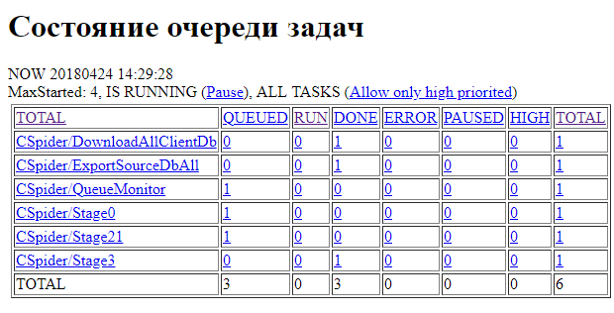
Рисунок 12 – Состояние очереди задач
Далее в АРМ Администратор (тонкий клиент) необходимо открыть вкладку «настройка модулей системы», выделить модуль «организации», нажать кнопку «параметры модуля» (Рисунок 2). Выбрать организацию, нажать на кнопку «редактировать», откроется окно со свойствами организации (Рисунок 13). Далее следует раскрыть список «Источники данных», нажать кнопку редактирования «БД ЭК организации», откроется окно БД ЭК организации (Рисунок 14). Затем выбрать БД, нажать кнопку «редактировать текущую запись», развернуть список «Настройка работы со сводным каталогом», в пункте «Сбросить время последней синхронизации» нажать кнопку «сбросить» (Рисунок 15).
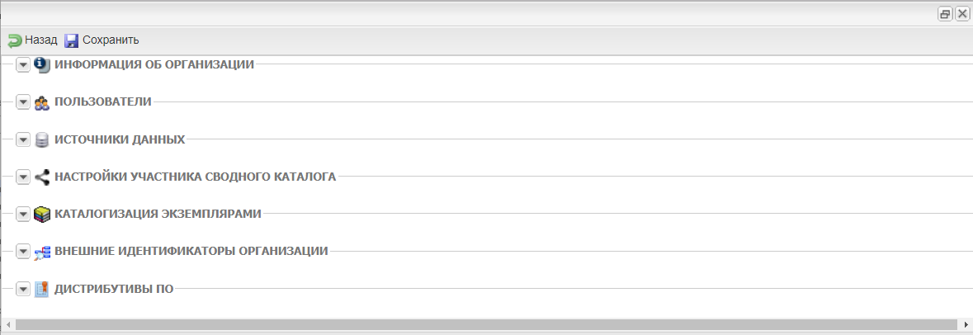
Рисунок 13 – Свойства организации
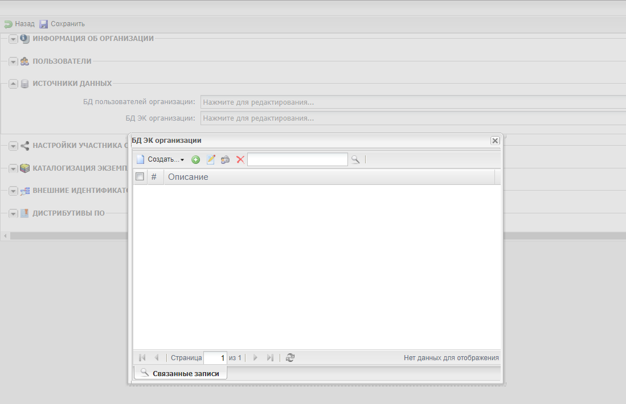
Рисунок 14 – окно БД ЭК организации

Рисунок 15 – Сброс времени последней синхронизации 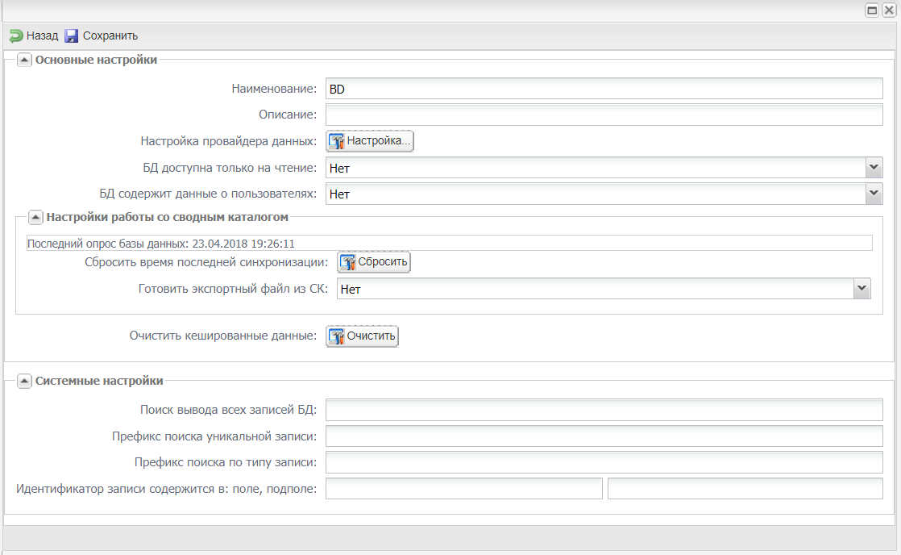
Для начала работы в тестовом режиме, функциональный администратор на странице Состояние очереди задач должен нажать на ссылку «Allow only high priorited» (рисунок 16). Затем необходимые к запуску задачи функциональный администратор сможет запускать выбором конкретно задачи и запуском этой задачи нажатием на ссылку «RUN» (Рисунок 16).
Рисунок 16 – Allow only high priorited
    - Настройка обработки записей-источников
Настройка обработки записей источников производится в фоновом режиме автоматически. Настройки по умолчанию выставлены корректно, и не требуют изменений.
Возможно изменение следующих параметров:
- Ведение сводного каталога. Этап 0: Новые записи (CSpider/Stage0)
  - Обработка записей с этим статусом включена (да/нет, по умолчанию - да)
  - Минимальное время между повторными запусками обработчика записей с этим статусом (сек): (по умолчанию – 300).
- Ведение сводного каталога. Этап 2: Изменившиеся записи (CSpider/Stage2)
  - Обработка записей с этим статусом включена (да/нет, по умолчанию - да)
  - Минимальное время между повторными запусками обработчика записей с этим статусом (сек): (по умолчанию – 300).
- Ведение сводного каталога. Этап 3: Записи для которых не требуется действий (CSpider/Stage3)
  - Обработка записей с этим статусом включена (да/нет, по умолчанию - нет)
  - Минимальное время между повторными запусками обработчика записей с этим статусом (сек): (по умолчанию – 86400).
  - Количество дней через которое запись помечается как отсутствующая в источнике: (по умолчанию – 60). В случае, если запись отсутсвует в источнике, она переводится на этап 21.
- Ведение сводного каталога. Этап 4: Записи с неуникальными идентификаторами (CSpider/Stage4)
  - Обработка записей с этим статусом включена (да/нет, по умолчанию - да)
  - Минимальное время между повторными запусками обработчика записей с этим статусом (сек): (по умолчанию – 300).
- Ведение сводного каталога. Этап 5: Формальная проверка записей на корректность (CSpider/Stage 5). При редактировании данного пункта записи, выбранные как неподдерживаемые, не будут включены в сводный каталог.
  - Обработка записей с этим статусом включена (да/нет, по умолчанию - да)
  - Минимальное время между повторными запусками обработчика записей с этим статусом (сек): (по умолчанию – 300).
  - Поддерживать записи типа PAZK: (да/нет, по умолчанию - да)
  - Поддерживать записи типа SPEC: (да/нет, по умолчанию - да)
  - Поддерживать записи типа J: (да/нет, по умолчанию - да)
  - Поддерживать записи типа NJ: (да/нет, по умолчанию - да)
  - Поддерживать записи типа ASP: (да/нет, по умолчанию - да)
  - Поддерживать записи типа RDR: (да/нет, по умолчанию - да)
  - Поддерживать записи типа RDRU: (да/нет, по умолчанию - да)
  - Откладывать в ошибочные записи с признаком Обработка не завершена (ОБРНЗ): (да/нет, по умолчанию - да)
- Ведение сводного каталога. Этап 6: обработка ошибки «не удалось прочитать запись из скачанного блока» (CSpider/Stage6)
  - Обработка записей с этим статусом включена (да/нет, по умолчанию - да)
  - Минимальное время между повторными запусками обработчика записей с этим статусом (сек): (по умолчанию – 300).
- Ведение сводного каталога. Этап 7: У записи изменился идентификатор (CSpider/Stage7)
  - Обработка записей с этим статусом включена (да/нет, по умолчанию - да)
  - Минимальное время между повторными запусками обработчика записей с этим статусом (сек): (по умолчанию – 300).
- Ведение сводного каталога. Этап 8: Проверка на корректность записи со статусом 5 не пройдена (CSpider/Stage8)
  - Обработка записей с этим статусом включена (да/нет, по умолчанию - да)
  - Минимальное время между повторными запусками обработчика записей с этим статусом (сек): (по умолчанию – 300).
- Ведение сводного каталога. Этап 9: Нормализация записей (CSpider/Stage9)
  - Обработка записей с этим статусом включена (да/нет, по умолчанию - да)
  - Минимальное время между повторными запусками обработчика записей с этим статусом (сек): (по умолчанию – 300).
- Ведение сводного каталога. Этап10: Сопоставление шифров номеров журналов для записей статей (CSpider/Stage10)
  - Обработка записей с этим статусом включена (да/нет, по умолчанию - да)
  - Минимальное время между повторными запусками обработчика записей с этим статусом (сек): (по умолчанию – 300).
- Ведение сводного каталога. Этап11: Поиск шифров (сводного и источника) записи общего описания журнала для поля 933 записей на номер журнала (CSpider/Stage11)
  - Обработка записей с этим статусом включена (да/нет, по умолчанию - да)
  - Минимальное время между повторными запусками обработчика записей с этим статусом (сек): (по умолчанию – 300).
- Ведение сводного каталога. Этап 13: Поиск (или создание) и слияние с соответствующей записью сводного каталога (дедубликация записей) (CSpider/Stage13)
  - Обработка записей с этим статусом включена (да/нет, по умолчанию - да)
  - Минимальное время между повторными запусками обработчика записей с этим статусом (сек): (по умолчанию – 300)
  - Настройки слияния записей:
    - Производить слияние ссылок из 951^I: (да/нет, по умолчанию - да);
    - Текст подсказки при импорте (Если пусто - берется из 951^T записи-источника)
    - Имя функции для фильтра ссылок
    - Настройка импорта ссылок из записи-источника в электронную библиотеку (Не импортировано ничего/Импортировать только из 951^I/ Импортировать только из 951^A/Предпочесть 951^I если указаны оба подполя/Предпочесть 951^A если указаны оба подполя/Импортировать оба подполя, по умолчанию - Предпочесть 951^A если указаны оба подполя)
- Ведение сводного каталога. Этап 16: Поиск дублетной записи завершился с ошибкой (CSpider/Stage16). Через некоторое время записи будет присвоен статусе.
  - Обработка записей с этим статусом включена (да/нет, по умолчанию - да)
  - Минимальное время между повторными запусками обработчика записей с этим статусом (сек): (по умолчанию – 300).
- Ведение сводного каталога. Этап 18: Ошибка поиска записи в сводном каталоге. Через некоторое время записи будет присвоен этап 5 (CSpider/Stage18)
- Ведение сводного каталога. Этап 21: Исходной записи давно не было в источнике (CSpider/Stage21)
  - Обработка записей с этим статусом включена (да/нет, по умолчанию - да)
  - Минимальное время между повторными запусками обработчика записей с этим статусом (сек): (по умолчанию – 86400).
- Ведение сводного каталога. Этап 28: Запись NJ: Шифр (источника) на общее описание журнала не найден. Запись отложена. Через некоторое время записи будет присвоен ЭТАП 11 (CSpider/Stage28)
  - Обработка записей с этим статусом включена (да/нет, по умолчанию - да)
  - Минимальное время между повторными запусками обработчика записей с этим статусом (сек): (по умолчанию – 300).
- Ведение сводного каталога. Этап 29: Запись NJ: Шифр (источника) на общее описание журнала найден, но для соответствующей записи на сводное описание журнала еще не найден шифр (сводный), ожидается окончание обработки сводной записи на журнал. Через некоторое время записи будет присвоен ЭТАП 11 (CSpider/Stage29)
  - Обработка записей с этим статусом включена (да/нет, по умолчанию - да)
  - Минимальное время между повторными запусками обработчика записей с этим статусом (сек): (по умолчанию – 300).
- Ведение сводного каталога. Этап 34: Запись ASP: Запись-источник на номер журнала не найдена. Запись отложена. Через некоторое время записи будет присвоен ЭТАП 10 (CSpider/Stage34)
  - Обработка записей с этим статусом включена (да/нет, по умолчанию - да)
  - Минимальное время между повторными запусками обработчика записей с этим статусом (сек): (по умолчанию – 300).
- Ведение сводного каталога. Этап 35: Запись верхнего уровня для этой записи на статью определена, но она не имеет установленное значение шифра сводной записи, ожидается окончание обработки записи верхнего уровня (CSpider/Stage35)
  - Обработка записей с этим статусом включена (да/нет, по умолчанию - да)
  - Минимальное время между повторными запусками обработчика записей с этим статусом (сек): (по умолчанию – 300).
- Ведение сводного каталога. Этап 37: Запись RDR или RDRU: Новая запись (CSpider/Stage37)
  - Обработка записей с этим статусом включена (да/нет, по умолчанию - да)
  - Минимальное время между повторными запусками обработчика записей с этим статусом (сек): (по умолчанию – 300).
Так же значения по умолчанию можно найти по адресу: http://<адрес_сервера>/?id=Help/Show&m=Help/Module/ConfigParameters&module=CSpider
    - Базы данных-источники, доступные для заказа
В поле «Имя БД» вписывается название базы данных – источника, разрешая таким образом заказ изданий из данной БД при заказе по сводному каталогу.
Для добавления строки необходимо раскрыть меню «Добавить». При заполнении всех строк добавления баз данных, следует сохранить меню редактирования (кнопка в верхнем левом углу), затем закрыть фрейм «Свойства модуля: сводный каталог» нажатием на кнопку в верхнем правом углу фрейма. Далее в АРМ «Администратор» следует во вкладке «Настройки модулей системы» выбрать (единичным кликом мыши) пункт «Сводный каталог», и нажать кнопку «Параметры модуля» (рисунок 2). В результате будет открыта страница «Свойства модуля: Сводный каталог». Далее следует снова раскрыть меню БД-источники, доступные для заказа. В списке БД будет добавлено 5 новых строк.
Для удаления строки необходимо в столбце «Действие» выбрать «Удалить повторение поля», сохранить меню редактирования (кнопка в верхнем левом углу), затем закрыть фрейм «Свойства модуля: сводный каталог» нажатием на кнопку в верхнем правом углу фрейма. Запись, подлежащая удалению, будет удалена.
  - Запуск сбора сводного каталога
Для запуска сбора сводного каталога необходимо выставить параметр «Приостановить создание сводного каталога» в значение «нет» (рисунок 10). Запуск начнётся в фоновом режиме сразу после выставления параметра.
- Общие принципы работы с системой
  - Работа с основными элементами управления тонкого клиента АРМ «Сводный каталог»
Основными элементами управления системы являются (рисунок 10):
- база данных;
- запись;
- главное меню;
- кнопки;
- панели инструментов;
- списки.
  - Принципы работы с полями
Для добавления строки необходимо раскрыть меню «Добавить». При заполнении всех строк добавления баз данных, следует сохранить меню редактирования (кнопка в верхнем левом углу), затем закрыть фрейм «Свойства модуля: сводный каталог» нажатием на кнопку в верхнем правом углу фрейма. Далее в АРМ «Администратор» следует во вкладке «Настройки модулей системы» выбрать (единичным кликом мыши) пункт «Сводный каталог», и нажать кнопку «Параметры модуля» (рисунок 2). В результате будет открыта страница «Свойства модуля: Сводный каталог». Далее следует снова раскрыть меню БД-источники, доступные для заказа. В списке БД будет добавлено 5 новых строк.
Для удаления строки необходимо в столбце «Действие» выбрать «Удалить повторение поля», сохранить меню редактирования (кнопка в верхнем левом углу), затем закрыть фрейм «Свойства модуля: сводный каталог» нажатием на кнопку в верхнем правом углу фрейма. Запись, подлежащая удалению, будет удалена.

- Описание операций со Сводным каталогом
  - Изменение данных об организации – участнике сводного каталога
Изменение сведений об организации –участнике сводного каталога производится методами, указанными в разделах 2.1.1 настоящего документа. Редактирование сведений о базах данных организации – участника сводного каталога производится методами, указанными в п. 2.1.2 настоящего документа.
  - Ручное объединение дублетных записей сводного каталога
Ручное объединение дублетных записей сводного каталога производится в интерфейсе АРМ Читатель ИРБИС 64/128. Для входа в АРМ Читатель ИРБИС 64/128 следует перейти по адресу http://<адрес_сервера>/?id= EC, будет открыто главное окно поиска по электронному каталогу. Следует произвести поиск дублетных записей, используя поисковые инструменты системы. В результатах поиска следует отметить запись, которая станет основной, к которой будут добавлены остальные записи, нажатием на чекбокс слева от записи. Затем следует отметить записи, которые будут присоединены к основной записи, которая была выделена первой. Нажать на кнопку «Соединить выбранные сводные записи в одну», обозначенную пиктограммой «» (рисунок 17).
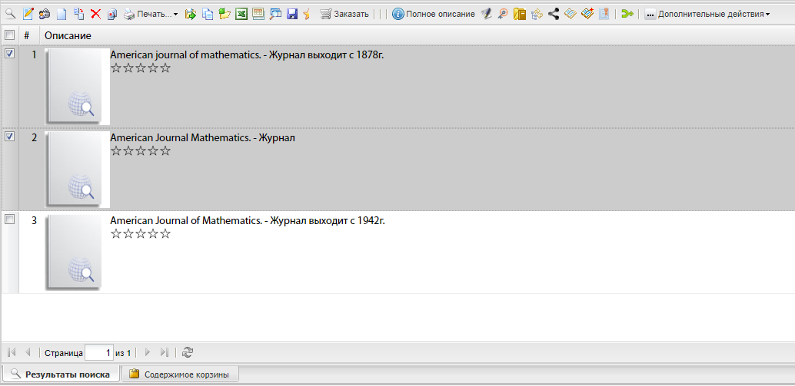
Рисунок 17 – объединение сводных записей
Если объединение выбранных записей произведено успешно, на экран будут выведены результаты поиска без записи, которая была подвергнута слиянию (рисунок 18).
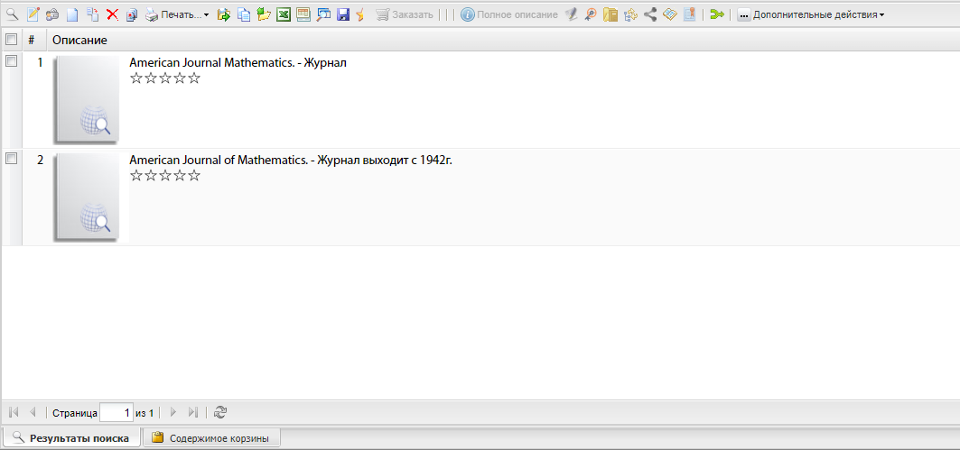
Рисунок 18 – результаты поиска после объединения записей

